PENDUGAAN PARAMETER

1 Pendahuluan

- Pendugaan Parameter Populasi dilakukan dengan menggunakan nilai Statistik Sampel

Misal :
1. digunakan sebagai penduga bagi μ
2. s digunakan sebagai penduga bagi σ
3. 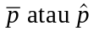 digunakan sebagai penduga bagi π atau p

Catatan : Beberapa pustaka menulis  sebagai (p topi)
= proporsi "sukses" dalam sampel acak (ingat konsep percobaan binomial?)
1 - = = proporsi "gagal" dalam sampel acak

- Pendugaan parameter diwujudkan dalam pembentukan selang kepercayaan, karena hampir tidak pernah ditemukan nilai statistik tepat sama dengan nilai parameter.

- Selang Kepercayaan = Konfidensi Interval = Confidence Interval

☺ Didekati dengan distribusi Normal (Distribusi z atau Distribusi t)
☺ Mempunyai 2 batas : batas atas (kanan) dan batas bawah (kiri)
☺ Derajat Kepercayaan = Tingkat Kepercayaan = Koefisien Kepercayaan = 1 - α
☺ α kemudian akan dibagi ke dua sisi
α/2 di atas batas atas dan α/2 di bawah batas bawah

- Selang kepercayaan menurut Distribusi z dan Distribusi t

☺ Selang Kepercayaan dengan Distribusi z (Tabel hal 175)

Nilai αα dan Selang kepercayaan yang lazim digunakan antara lain :

Selang kepercayaan 90 % → Derajat Kepercayaan = 1 - α = 9
α = 10 % → α/2 = 5 % → 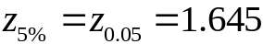

Selang kepercayaan 95 % → Derajat Kepercayaan = 1 - α = 95%
α = 5 % → α/2 = 2.5 % → 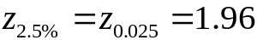

Selang kepercayaan 99 % → Derajat Kepercayaan = 1 - α = 99%
α = 1 % → α/2 = 0.5 % 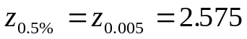

Contoh Distribusi z untuk Selang Kepercayaan (SK) 99 %

luas daerah tidak terarsir ini diketahui
dari Tabel (hal 175)

luas daerah terarsir luas daerah terarsir ini =
ini = α/2 = 0.5% α/2 = 0.5%

-2.575 0 2.575

☺ Selang Kepercayaan dengan Distribusi t (Tabel hal 177)

Nilai α (dan tentu saja α/2) sudah diterakan dalam Tabel.
Perhatikan derajat bebas (db).
Nilai t tabel tergantung dari nilai derajat bebas (db) dan nilai α/2 (Tabel hal 177)

Misal : Selang kepercayaan 99 %; db = 13 → 1 - α = 99%
α = 1 % → α/2 = 0.5 %
t tabel (db=13;α/2 = 0.5%) = 3.012

Contoh Distribusi t untuk SK 99 % ; db = 13

luas daerah terarsir luas daerah terarsir ini =
ini = α/2 = 0.5% α/2 = 0.5%

-t = -3.012 0 t =3.012

 Selang Kepercayaan yang baik?
Idealnya selang yang baik adalah selang yang pendek dengan derajat kepercayaan yang tinggi.

 Banyak Selang Kepercayaan yang dapat dibentuk dalam suatu populasi adalah
Tidak terhingga, anda bebas menetapkan derajat kebebasan dan lebar selangnya.
Contoh 1:

Di bawah ini terdapat 4 selang kepercayaan mengenai rata-rata umur mahasiswa. Semua selang dibuat untuk populasi yang sama, manakah yang paling baik?

A. Selang kepercayaan 90 % rata-rata umur mahasiswa 18 - 25 tahun
B. Selang kepercayaan 99 % rata-rata umur mahasiswa 18 - 27 tahun
C. Selang Kepercayaan 90 % rata-rata umur mahasiswa 22 - 27 tahun
D. Selang Kepercayaan 99 % rata-rata umur mahasiswa 22 - 25 tahun

Jawab : D, karena................................

- Bentuk Umum Selang Kepercayaan

Batas Bawah < (Simbol) Parameter < Batas Atas

Untuk Sampel Berukuran Besar :

Statistik-(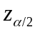×Standard Error Sampel)<Parameter<Statistik+(×Standard Error
Sampel)
Untuk Sampel Berukuran Kecil :

Statistik-(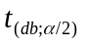×Standard Error Sampel)< Parameter<Statistik+(× Standard Error
Sampel)

2. Pendugaan 1 Nilai Rata-rata

2.1. Pendugaan Rata-rata dari sampel besar (n ≥30)

- Nilai simpangan baku populasi (σ) diketahui
- Jika nilai simpangan baku populasi (σ) tidak diketahui → gunakan simpangan baku sampel (s)
- Selang kepercayaan 1

Selang Kepercayaan sebesar (1-α) bagi μ adalah :
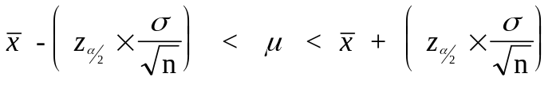

Jika σ tidak diketahui, dapat digunakan s

- Ukuran Sampel bagi pendugaan μ
Pada Derajat Kepercayaan (1-α) ukuran sampel dengan Error (galat) maksimal = E adalah
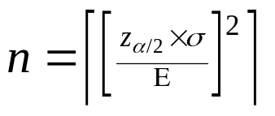
n dibulatkan ke bilangan bulat terdekat terbesar (fungsi ceiling)
jika σ tidak diketahui, gunakan s

E : error maksimal → selisih dengan μ

Contoh 2:

Dari 36 mahasiswa tingkat II diketahui bahwa rata-rata IPK = 2.6 dengan simpangan baku = 0.3.
a. Buat selang kepercayaan 95 % untuk rata-rata IPKseluruh mahasiswa tingkat II?
Selang kepercayaan 95 % → α = 5 % → α/2 = 2.5 % →
= 2.6 s = 0.3

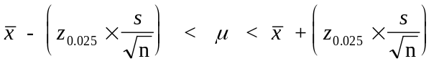

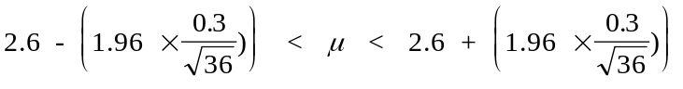

2.6 - 0.098 < μ < 2.6 + 0.098
2.502 < μ < 2.698

b. Buat selang kepercayaan 99 % untuk rata-rata IPK seluruh mahasiswa tingkat II?
Selang kepercayaan 99 % → α = 1 % → α/2 = 0.5 % → 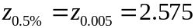
(selanjutnya.....selesaikan sendiri!!!)

- Berapa ukuran sampel agar error maksimal pada selang kepercayaan 95 % tidak
lebih dari 6 %? E = 6 % = 0.06 s = 0.3

Selang kepercayaan 95 % → α = 5 % → α/2 = 2.5 % →
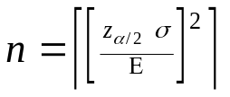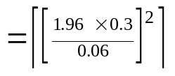 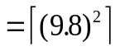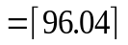= 97

d. Berapa ukuran sampel agar error maksimal pada selang kepercayaan 99 % tidak
lebih dari 6 %? E = 6 % = 0.06 s = 0.3

Selang kepercayaan 99 % → α = 1 % → α/2 = 0.5 % →

(jawab : n = 166 → coba selesaikan dengan lengkap!!!)

2.2. Pendugaan Rata-rata dari sampel kecil (n < 30)
dan nilai simpangan baku populasi (σ) tidak diketahui → gunakan simpangan baku sampel (s²)

Selang Kepercayaan 2

Selang Kepercayaan sebesar (1-α) bagi μ adalah :
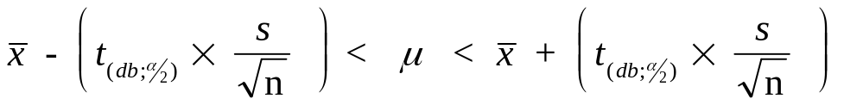

db = derajat bebas = n-1

Contoh 3 :
9 orang mahasiswa FE-GD rata-rata membolos sebanyak 10 hari/tahun dengan standar deviasi 1.8 hari.

a. Buat selang kepercayaan 95 % bagi rata-rata banyaknya hari membolos setiap tahun untuk seluruh mahasiswa!
Selang kepercayaan 95 % → α = 5 % → α/2 = 2.5 % = 0.025
= 10 s = 1.8
db = n-1 = 9 -1 = 8 t (db=8; α/2 =0.025) = 2.306

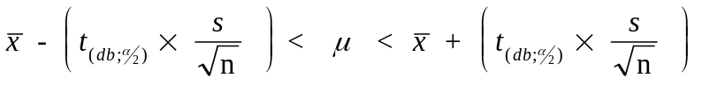
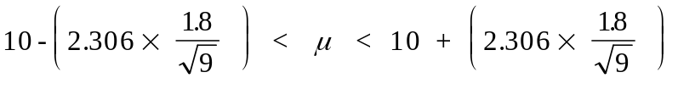
10 - 1.3836 < μ < 10 + 1.3836
8.6164 < μ < 11.3836

3. Pendugaan Beda 2 Rata-rata

3.1 Pendugaan Beda 2 Rata-rata dari sampel-sampel besar
dan nilai ragam populasi ( 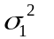dan 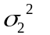) diketahui
dan jika nilai ragam populasi ( dan ) tidak diketahui → gunakan ragam sampel ( 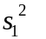dan 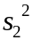)

Selang Kepercayaan 3

Selang Kepercayaan sebesar (1-α) bagi 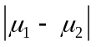 adalah : 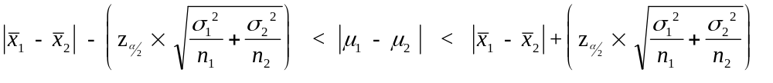

dan tidak diketahui → gunakan dan

Contoh 4:
64 orang Jepang ditanyai, dan diketahui rata-rata setiap bulan mereka makan 48 kg ikan dengan ragam= 8. 56 orang Inggris ditanyai, dan diketahui rata-rata, setiap bulan mereka makan 28 kg ikan dengan ragam =7.

Tentukan selang kepercayaan 95 % untuk beda rata-rata banyak ikan yang dimakan setiap bulan oleh seluruh orang Jepang dan orang Inggris
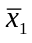 = 48 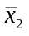 = 28 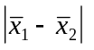 = |48 - 28| = 20
= 64 = 56
= 8 = 7

Selang kepercayaan 95 % → α = 5 % → α/2 = 2.5 % →

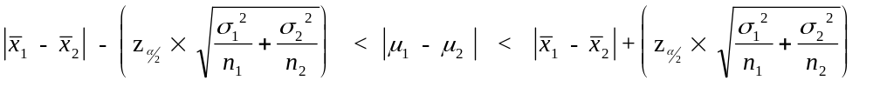
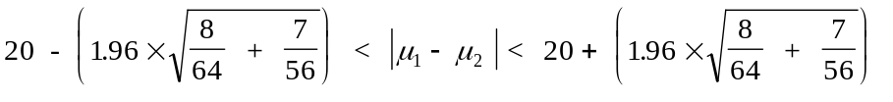
20 - 0.98 < || < 20 + 0.98
19.02 < || < 20.98
3.2. Pendugaan bagi Beda 2 Rata-rata dari sampel-sampel kecil
dan nilai kedua ragam populasi tidak sama ( ≠) dan
tidak diketahui → gunakan ragam sampel ( dan )

Selang Kepercayaan 4

Selang Kepercayaan sebesar (1-α)bagi || adalah:

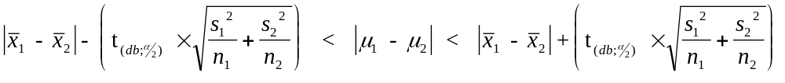
derajat bebas (db) = 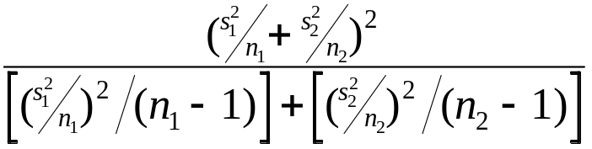

db : dibulatkan ke bilangan bulat terbesar terdekat (fungsi Ceiling)

Contoh 5:
12 orang Jepang ditanyai, dan diketahui rata-rata setiap bulan mereka minum 22 liter teh dengan simpangan baku = 4. (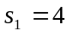 dan 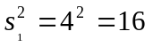)
10 orang Inggris ditanyai, dan diketahui rata-rata, setiap bulan mereka minum 36 liter teh dengan simpangan baku = 5. (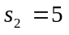 dan 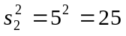)

Jika dianggap bahwa ragam kedua populasi bernilai tidak sama, hitung :

a. derajat bebas bagi distribusi t

db = = 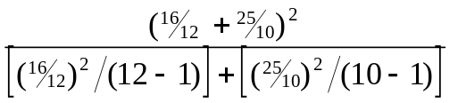

=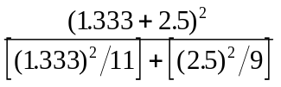= 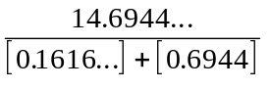= 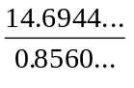 = ⎡ 17.165 ⎤ = 18

b. Tentukan selang kepercayaan 99 % untuk beda rata-rata banyak teh yang diminum setiap bulan oleh seluruh orang Jepang dan orang Inggris

Selang kepercayaan 99 % → α = 1 % → α/2 = 0.5 % = 0.005
db = 18
Nilai t (db = 18; α/2 = 0.005) = 2.878

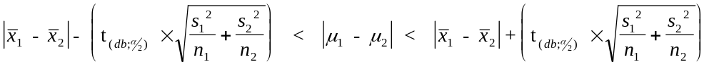
14 - 5.53 < || < 14 + 5.63
8.37 < || < 19.63

3.3 Pendugaan bagi Beda 2 Rata-rata dari sampel-sampel kecil
dan nilai kedua ragam populasi sama ( =) tidak diketahui
→ gunakan ragam sampel gabungan (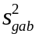 )

Selang Kepercayaan 5

Selang Kepercayaan sebesar (1-α) bagi || adalah: 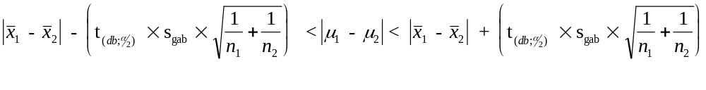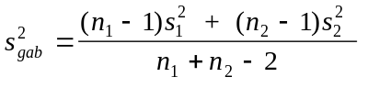dan 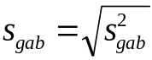

derajat bebas (db) = 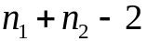

Contoh 6:

12 orang Jepang ditanyai, dan diketahui rata-rata setiap bulan mereka minum 22 liter teh dengan simpangan baku = 4.
10 orang Inggris ditanyai, dan diketahui rata-rata, setiap bulan mereka minum 26 liter teh dengan simpangan baku = 5.

Jika dianggap bahwa ragam kedua populasi bernilai sama, hitung :

a. derajat bebas
b. Ragam dan Simpangan baku gabungan kedua sampel
c Tentukan selang kepercayaan 99 % untuk beda rata-rata banyak teh yang diminum setiap bulan oleh seluruh orang Jepang dan orang Inggris
(kerjakan sebagai latihan!!!)
a. db = = 12 + 10 - 2 = 20

b. =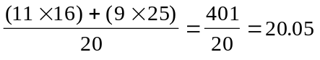

= 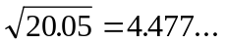

c. Selang kepercayaan 99 % → α = 1 % → α/2 = 0.5 % = 0.005
db = 20
Nilai t (db = 20; α/2 = 0.005) = 2.845

14 - 5.45 < || < 14 + 5.45
8.55 < || < 19.45

  - Pendugaan bagi Beda 2 Rata-rata dari data berpasangan (paired data) sampel-
sampel kecil

Data berpasangan didapat dari 1 individu (yang relatif) sama yang dikenai 2 perlakuan.

Selang Kepercayaan 6:

Selang Kepercayaan sebesar (1-α) bagi || adalah:

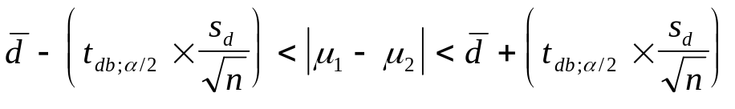
derajat bebas (db) = n-1

n : banyak pasangan data
d_{i} : ⏐x_{1i}- x_{2i}⏐: selisih pasangan data ke-i untuk i = 1,2,3,...n
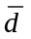 : rata-rata d_{i}
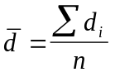

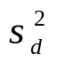 : ragam nilai d 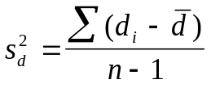

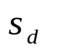 : simpangan baku d 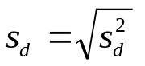

Contoh 7:
Banyak produk rusak pada 2 shift diukur dari 4 karyawan.

 | Banyak Produk yang rusak
Nama | Shift Pagi (x₁) | Shift malam (x₂) | d_{i} |  | (d_{i} -) | (d_{i} -)²
A | 3 | 10 | 7 | 8 | -1 | 1
B | 5 | 15 | 10 | 8 | 2 | 4
C | 4 | 9 | 5 | 8 | -3 | 9
D | 2 | 12 | 10 | 8 | 2 | 4
 |  |  | Σ d_{i}=32 |  |  | Σ(d_{i} -)²=18

n = 4 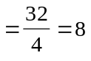
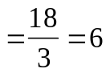 dan 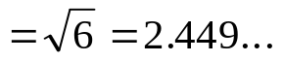

Selang kepercayaan 99% untuk data berpasangan tersebut adalah:

Selang kepercayaan 99 % → α = 1 % → α/2 = 0.5 % = 0.005
db = n-1 = 4-1 = 3
Nilai t (db = 3; α/2 = 0.005) = 5.841

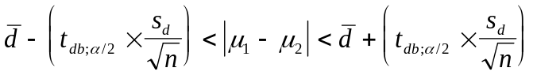

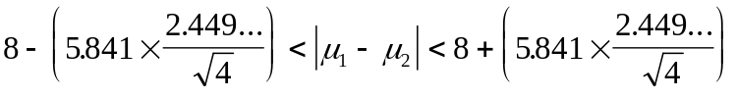
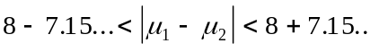
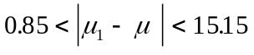

4. Pendugaan Proporsi

- Pengertian proporsi
π = proporsi populasi
= proporsi "sukses" dalam sampel acak
1 - = = proporsi "gagal" dalam sampel acak

Misal : kelas "sukses" → "menyukai seafood"
kelas "gagal" → "tidak menyukai seafood"

4.1 Pendugaan 1 Nilai Proporsi dari sampel besar

Pendugaan Proporsi lebih lazim menggunakan sampel besar, jadi lebih lazim menggunakan Distribusi z.

Selang Kepercayaan 7:

Selang Kepercayaan sebesar (1-α) bagi π adalah :
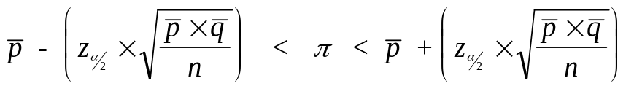
ingat→ 1 - =

- Ukuran Sampel untuk pendugaan proporsi
Ukuran Sampel pada Selang Kepercayaan (1-α) dengan Error (galat) maksimal= E

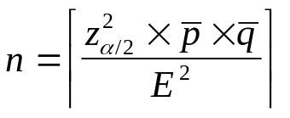 n di ceiling!

n : ukuran sampel
E : error → selisih dengan π

Contoh 8:
Dari suatu sampel acak 500 orang diketahui bahwa 160 orang menyukai makan seafood.

- Tentukan selang kepercayaan 95 % bagi proporsi populasi yang menyukai
seafood!!!

Selang kepercayaan 95 % → α = 5 % → α/2 = 2.5 % →

= 160/500 = 0.32 = 1 - = 0.68

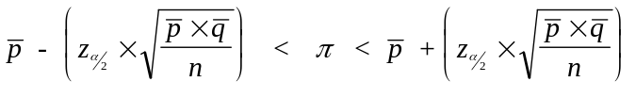
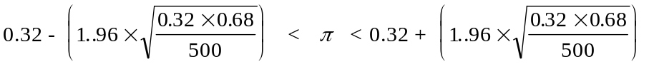
0.28 < π < 0.36

b. Berapa ukuran sampel agar kita dapat percaya 95 % dan Error maksimal = 2%

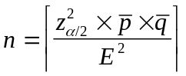 = 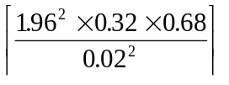= ⎡2089.8304⎤ = 2090
4.2. Pendugaan Beda 2 Proporsi dari sampel-sampel besar

Selang Kepercayaan 8

Selang Kepercayaan sebesar (1-α) bagi 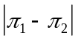 adalah :

Contoh 9:
Dari 1000 penduduk Jakarta, 700 menyetujui berlakunya aturan lalulintas baru (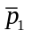=0.70)
Dari 800 penduduk Surabaya, hanya 200 yang tidak menyetujui aturan lalulintas baru (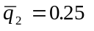 )

Tentukan selang kepercayaan 90 % bagi beda proporsi penduduk Jakarta dan Surabaya yang menyetujui berlakunya aturan lalulintas baru!!!

kelas "sukses" = menyetujui berlakunya aturan lalulintas baru!!!
= 0.70 → 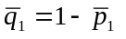= 1 - 0.70 = 0.30
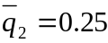 → 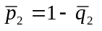= 1 - 0.25 = 0.75
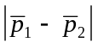 = |0.70 - 0.75| = 0.05

Selang kepercayaan 90 % → α = 10 % → α/2 = 5 % →

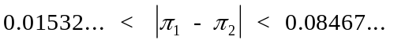

 selesai 

